第2课时 核能
[课堂巩固]
1.过科学家的不懈努力，找到了获取核能的两条途径：_____________和_________
_____________。
2.___________________________________________________________叫裂变。为了有效、和平利用核裂变时所产生的能量，科学家们研制成了_______________，从而使链式反应可以在人工的控制下缓慢进行。核裂变除了可以用于发电外，在军事上还可以做成威力强大的______________。
3._______________________________________________________叫聚变。由于聚变必须在极高的温度和压强下进行，所以也叫________________。
4.在阳光下，会感觉到暖洋洋的，这个能量主要来自于_____________，它能够不断地向外放出能量是靠______________。
5.控核聚变的核能作为一种新的能源，具有显著的优点：一是_______________
____________________________；二是_____________________________。
6.核电站是利用_______________发电的电站，目前已经的核电站都是利用_________________反应产生的能量来发电的，核电站的主要组成部分是反应堆、___________、____________、发电机等。
7.用核能发电时，是把________________能转化为_______________能。[来源:Z。xx。k.Com]
8.关于核电站的叙述中正确的是（ ）
A.特别适合于缺少化石能源的地区 B.可以减少燃料运输量
C.消耗很少的核燃料可获得的巨大的能量 D.需要保护措施
9.关于核电站，小明总结了以下四种说法，其中正确的是（ ）
A.核电站是利用轻核的聚变产生的能量来发电的
B.核电站的核心是核反应堆，它是以铀为燃料的
C.核电站的反应堆中放出的核能可以直接转化为电能
10.如图所示是核电站原理的示意图，结合这张图，简要叙述核电站是如何工作的。
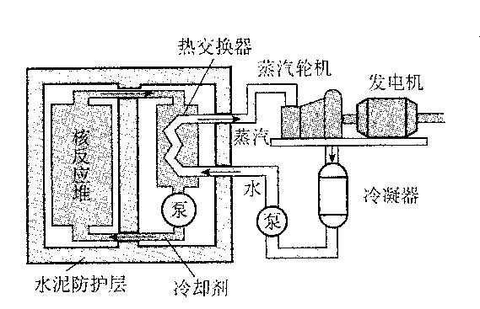

[课后提升]
11.在不断探索核能发电，并且自行设计制造了核电站。你能说出我国正在使用的一个核电站吗？_________________________。
12.纪40年代，物理学家发明了可以控制核能释放的装置—— ______ ，拉开了以核能为代表的第三次能源革命的序幕。
13.核能来源于（ ）[来源:学#科#网]
A.质子的内能 B.中子的动能
C.电子的势能 D.原子核的结合能
14.学习过核能发现：现在建的核电站是利用核能来发电；而原子弹也是利用核能放出的大量的能量达到摧毁的目的的。它们工作的过程相同吗？它们有什么异同点？

[来源:Zxxk.Com]
15.你是一名工程师，要负责设计建设一座核电站，你认为在核电站的建设地点选取上最应该注意什么问题？为什么？

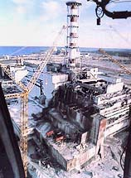
[来源:学*科*网Z*X*X*K][来源:学*科*网Z*X*X*K]

16.8-2俄罗斯的切尔诺贝利的核电站事故造成的辐射污染波及了白俄罗斯、俄罗斯及乌克兰的大片领土。各类辐射病、癌症、神经紧张、居民被迫疏散等后期影响还深深的留在人们的心中。有的同学提出，既然核电站有这么大的危害，就不用建造核电站。你认为这种观点合理吗？提出你的看法。

